SCOR-DS 数字化供应链策略架构师

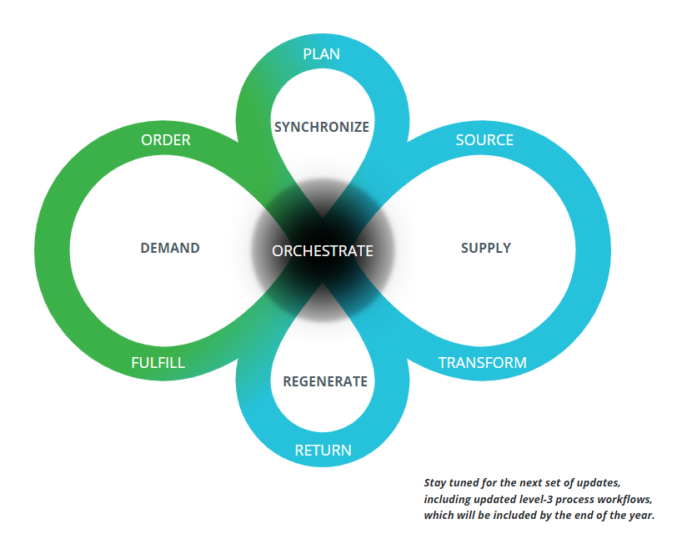
国际供应链管理协会（ASCM）发布了新的供应链运营参考数字化标准（Supply Chain Operations Reference Digital Standard），简称SCOR DS，这是自1996年SCOR成立以来最重要的更新。
新的SCOR-DS实现了开放获取框架的现代化，其中包括了弹性、经济性和可持续性指标和基准；支持零售、全渠道、战略采购的流程变革，以及供应链战略的整体协调。此外，新的SCOR DS将端到端的供应链思维从线性的、以贸易伙伴为导向的转向动态的、同步的供应链网络化的思维，更多关注于市场驱动力、可视性和协作。新的SCOR-DS由一个多元化的主题专家小组开发，更新了流程、指标、技能和实践，以确保覆盖多个行业例如服务业。此外，绩效指标和实践也得到了审查和修订，为企业提供了衡量和改进其供应链的新方法
课程安排
城市 | 2月 | 3月 | 4月 | 5月 | 6月 | 7月 | 8月 | 9月 | 10月 | 11月 | 12月
上海 | 24-25 |  |  | 12-13 |  | 8-9 |  | 8-9 |  |  | 8-9
网络 | 24-25 |  |  | 12-13 |  | 8-9 |  | 8-9 |  |  | 8-9

上课时间：2天，9:00-12:00、13:30-17:00
上课方式：上海&网络直播（使用腾讯会议）
课程目标
本课程是由讲师主导的互动型的培训课程，课程时间为 2天。学员将参加小组讨论和完成的独立的练习。课程鼓励学员、讲师的积极互动，通过系统的方法使学员了解SCOR 的专业术语、流程的绩效指标和流程实践，从而系统地掌握下列方面的内容：
■ 供应链流程 ：使用标准的SCOR DS流程体系描述供应链，深入研究每一流程部分，并致力于流程建模。
■ 供应链绩效指标 ：SCOR DS的绩效指标建立在可靠性、响应性、敏捷性、成本、赢利性、资产管理效率、环保及社会贵任,课程将讨论供应链的绩效指标体系的选择和使用。
■ 供应链实践 ：学员将学习确定流程的成熟度；掌握如何评估供应链活动以及如何应用最佳实践。
■ 供应链人才技能：SCOR DS模型还阐述了成功的供应链运作所需要的人才技能, 经验和培训。
课程特色
■ 课程采用APICS英文原版资料。
■ 由具有精湛讲课技巧，丰富实践经验，活跃在管理及咨询领域，APICS授权的SCOR-DS认证导师授课。
■ 采用世界最具权威性和公信力的概念和术语，与全球产业的共同管理语言接轨。
■ 课程内容完整连贯，构建全方位的供应链管理专业知识体系。
■ 小班授课, 提供供应链项目实际案例分享，有助于理解不同场景下的供应链项目
■ 有机会成为SCOR DS培训师及参加SCOR咨询项目
■ 可申请APICS维护积分12分（适用CPIM/CSCP/CLTD/CPSM/SCMP认证）
适合对象
供应链中高层领导，资深专业人士，供应链咨询师和培训师，CPIM/CSCP/CLTD拥有者等
■ 从事运营管理和供应链管理的职业人
■ 运营管理和供应链管理相关的咨询顾问
■ 参与企业战略制定的中高层管理者
【涉及领域】供应链管理、生产管理、物料管理、库存管理、运营、采购
学习方式

必须参加培训课程，不需要考试，培训结束之后颁发ASCM专业证书（可根据企业实际需求，定制内训）
知识体系
一、SCOR模型总体介绍
■ SCOR定义与发展史
■ SCOR的4P框架与特色
■ SCOR DS 使用方法讲解与练习
■ 供应链定义、分类与练习
二、SCOR供应链框架--绩效篇
■ SCOR绩效类别和编码
■ 第一层指标：可靠性、响应度、敏捷性、成本、赢利性、资产管理效率、环保及社会贵任
■ 第二、三层指标介绍
三、供应链框架—流程篇
■ 流程层级框架与编码规则
■ 订单管理3级流程讲解与练习
■ 采购管理3级流程讲解与练习
■ 转换管理3级流程讲解与练习
■ 交付管理3级流程讲解与练习
■ 退货管理3级流程讲解
■ 计划流程3级流程讲解与练习
■ 指挥管理3级流程讲解与练习
四、SCOR供应链框架—最佳实践篇
■ 业务实践介绍
■ 业务实践分类与编码
■ 最佳实践选择与练习
五、SCOR供应链框架—人才篇
■ 供应链人才基本要求介绍和编码
■ 人才资质等级和相关技能定义
■ 特定供应链角色的流程、技能、最佳实践相关联练习
培训费用
■ APICS Plus Member（高级会员年费）1,600 元（ASCM会员在有效期内，此项可免除）
■ SCOR-DS电子版教材资料费+培训费 8,980 元（会员价）
■ 总计费用 10,580 元
讲师介绍
戴永春，SCOR-DS授权讲师
戴永春先生是国内知名精益运营专家。担任中国制造业国际管理论坛专家组成员、担任多家企业的高级管理顾问和董事。戴永春先生曾在全球知名跨国食品企业(玛氏食品及麦当劳)打拼24 年。曾任玛氏大学精益学院院长、玛氏工厂总监(北京及嘉兴)、玛氏中国区精益总监、玛氏中国商务部总监(采购,物流,供应商发展)、玛氏中国信息技术部经理、北京麦当劳经理等职。在过去30 年的管理工作中,他不断把管理理论与实践相结合,把学习与应用相配合,坚持知行合一、成为了一名精益运营（ 采购与供应商发展、生产运营、分销物流） 管理实战专家。戴永春先生服务过的企业与客户有： 玛氏食品， 麦当劳，皇家食品， 箭牌糖果， 伊品生物， 奥康达体育， 金必来生物，大富彩印，苏州彩印，九洲溪谷大酒店，德清源科技，雅士利奶业。
戴永春先生毕业于武汉理工大学工业管理工程专业，于1986 年获工程硕士学位。戴永春先生曾经是玛氏大学资深导师(领导力、精益生产与供应链、采购技术与谈判)、英国卡迪夫大学及德国保时捷精益咨询公司认证的精益专家、日本产业训练协会TWI 认证讲师及全球供应链协会会员。

联系我们
联系方式：中企联企业培训网
咨询电话：010-62885261 传真：010-62885218
联 系 人：潘宏利 13051501222
电子邮箱：phL568@163.com
网 址：www.zqLpx.com

公开课报名表
报名学员信息 / Registrant Information:
公司全称
参加人姓名  Name | 性别  Gender | 职务  Job Title |  | 电话Telephone | 手机  Mobile | 邮 件  E-Mail
付款方式  Payment | 请选择： □ 转账 □ 现金 □ 微信 □ 支付宝
发票提供给 Deliver Invoice to |  |  | □ HR □ 学员
如您有企业内训需求，请与我们联系； 该表可复制

